Лабораторна робота 5
Транзакції
Завдання роботи
Завдання лабораторної роботи виконав на 74%
Завдання 1
1. Создайте таблицы согласно варианту вашей курсовой работы. Заполните одну из них 5 строками данных.
Таблиці до варіанту курсової я створював в одній з попередніх лабораторних робіт, тому просто перевірю наявність даних. Для цього завдання буду використовувати таблицю Cars:
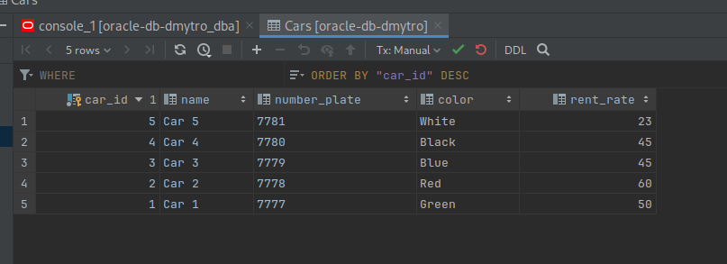
2. Удалите из таблицы 2 любые строки.
Видалю 4 і 5 айді з таблиці:
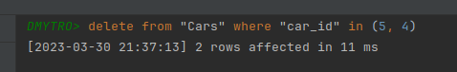
3. Откатитесь к первоначальному состоянию и проверьте вернулись ли изменения.
Ролбек:
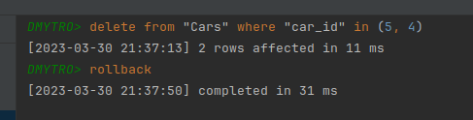
Бачимо, що 4 та 5 автомобілі все ще присутні в таблиці:
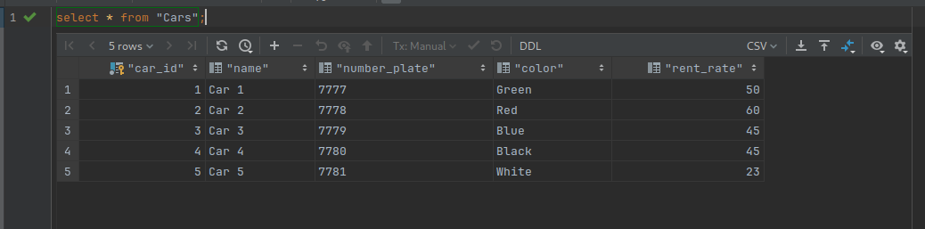
4. Создайте метку «START_POINT»
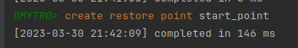
5. Вставьте в таблицу 1 строку.
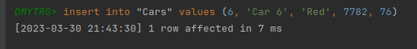
6. Добавьте в таблицу индекс на любое из полей.
Додам індекс на поле «ціна ренти», оскільки ID це Primary Key і там індекс існує за замовчанням:
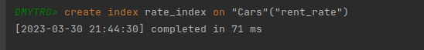
7. Возможен ли откат к метке START_POINT? Проверьте.
Відкат до restore point:
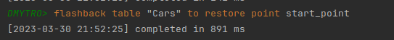
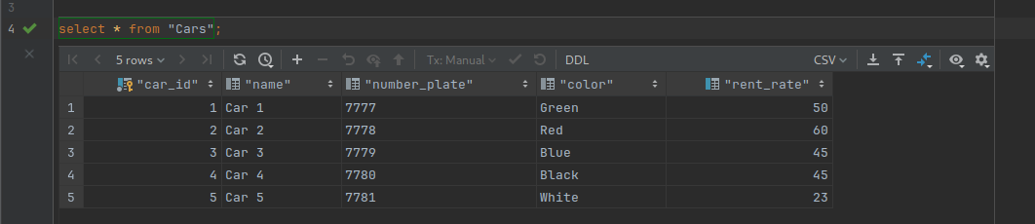
Бачимо, що шостий запис зник:
Задание 2. Откат к метке.
1. Создайте метку «START_POINT1»
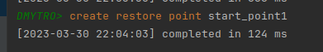
2. Вставьте в таблицу 1 строку.
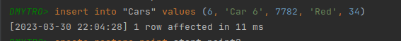
3. Создайте метку «START_POINT2»
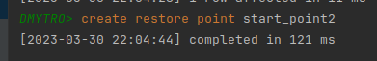
4. Вставьте в таблицу 1 строку.
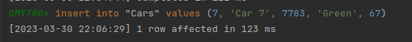
5. Создайте метку «START_POINT3»
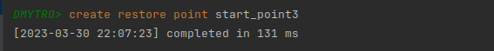
6. Удалите из таблицы 3 строки.
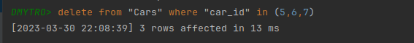
7. Откатитесь к метке START_POINT2. Проверьте.
Відкат:
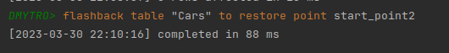
Перевірка (пам’ятаємо, що на момент другого поінту був 6-й запис):
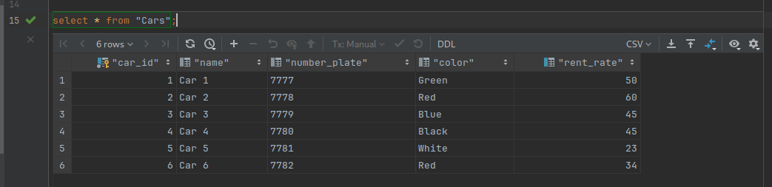
8. Откатитесь к метке START_POINT1. Проверьте.
Відкат:
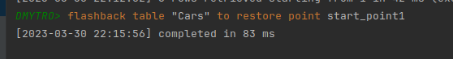
Перевірка(повернулись у початковий стан):
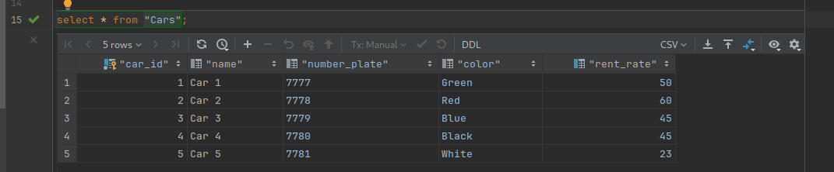
9. Удалите из таблицы 3 строки.
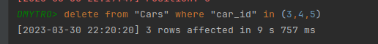
10. Создайте метку «START_POINT4»
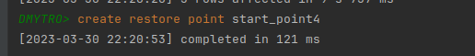
11. Вставьте в таблицу 1 строку.
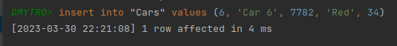
12. Примените изменения.
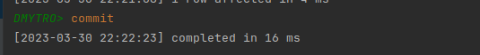
13. Возможен ли откат к метке START_POINT4? Проверьте.
Відкат:
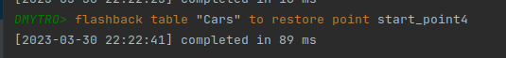
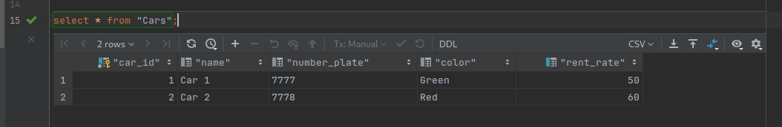
Перевірка(шостий ID зник):

3.Неявный COMMIT и ROLLBACK
Выберите в таблице по номеру Вашего варианта команду и определите, какой командой СУБД завершает их неявно: COMMIT / ROLLBACK / требуется явное завершения. Проверьте свое утверждение (приведите запросы, которые позволяют понять, что произошло).
Варіант 1 — drop table
Схоже що команда drop table неявно завершуться комітом. Перевірити це можна дропнувши нашу таблицю й спробувати зробити rollback:
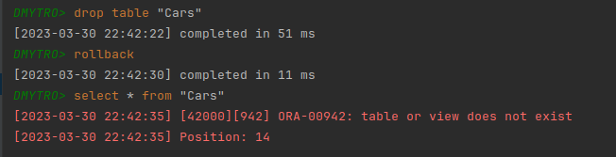
Бачимо, що зробити rollback до попереднього стану не вийшло.
Однак, згідно документації Oracle, під час дропання таблиць вони не видаляються безповоротно, а потрапляють в recycle bin (корзину). Неявно створюється restore point до якого можна повернутися після дропу.
Перевіримо це на базі даних. Дропну таблицю Cars:
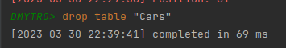
Спробуємо її відновити:
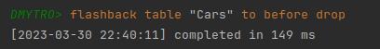
Бачимо, що таблиця нікуди не дропнулась:
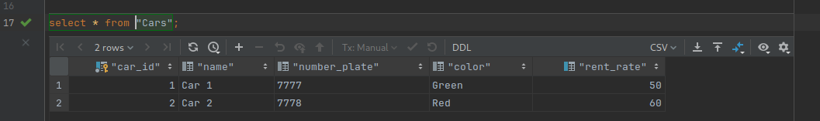
4. Deadlock
Реализуйте ситуацию взаимной блокировки. Приведите скриншоты, которые демонстрируют, как СУБД решила эту ситуацию.
Для початку створимо таблицю й додамо в неї два записи:
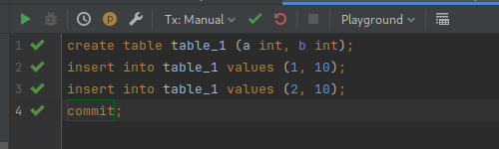
Далі відкриємо дві сессії за допомогою sqlplus
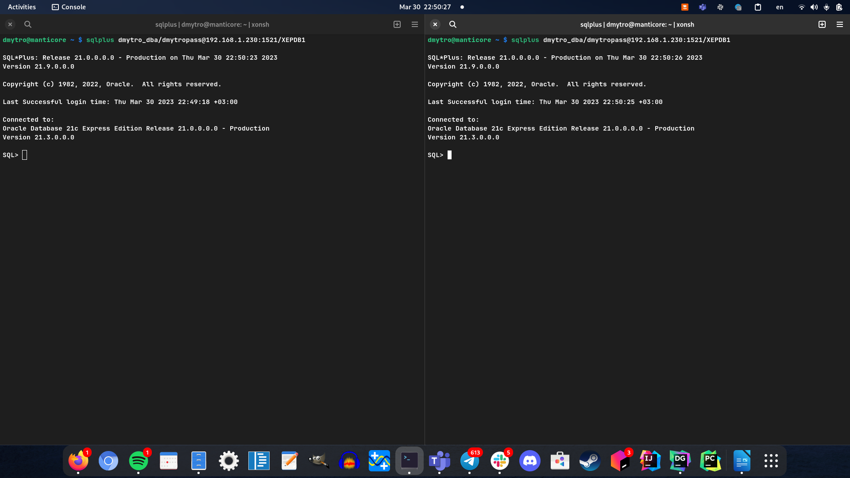
Після цього розпочнемо в першому терміналі транзакцію:
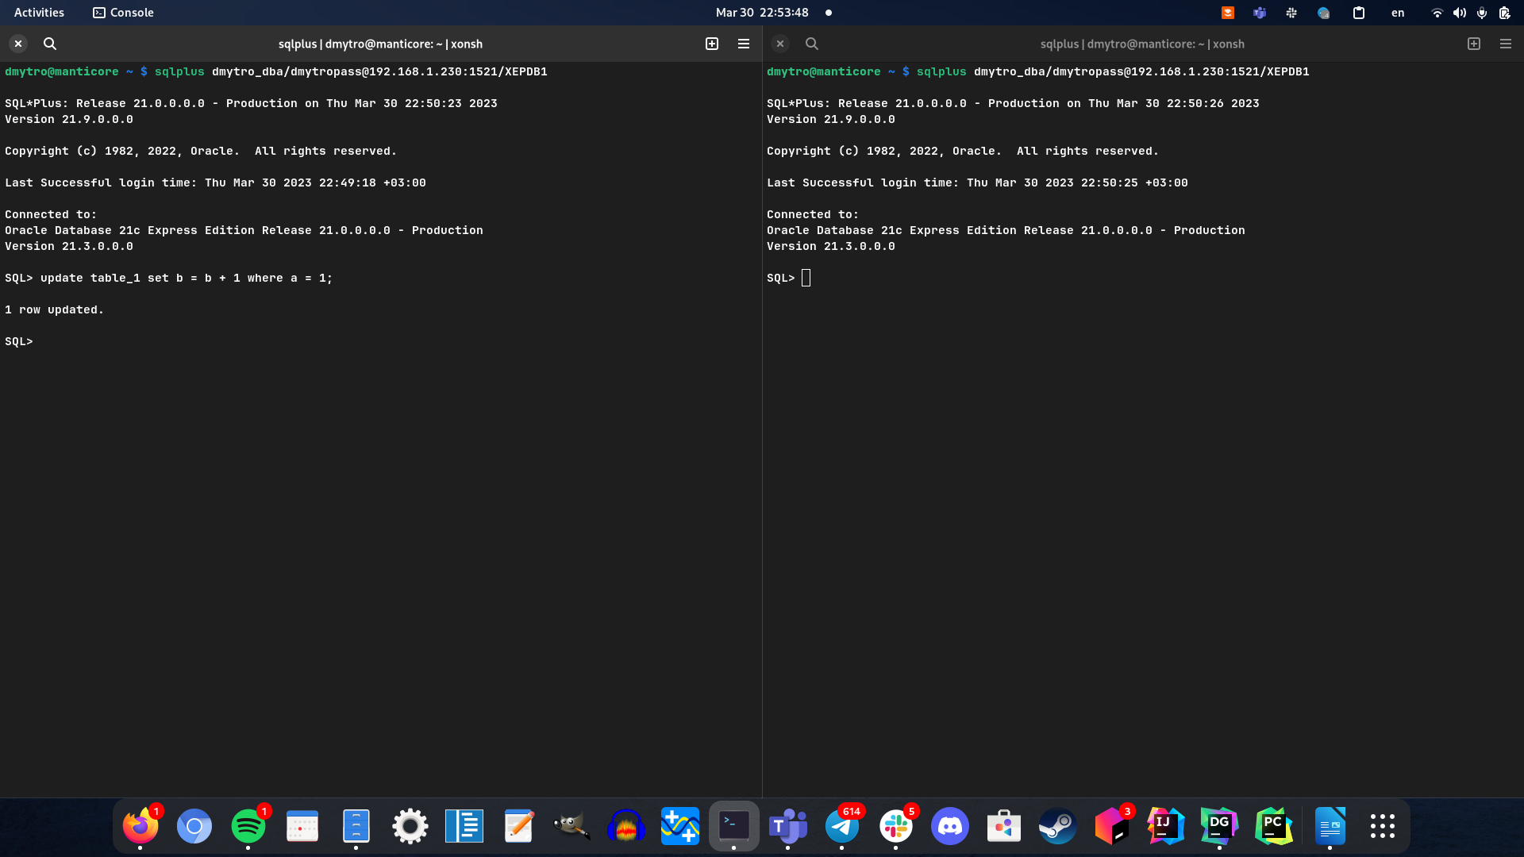
Далі розпочинаємо транзакцію в другому терміналі, редагуючи другий запис в БД:
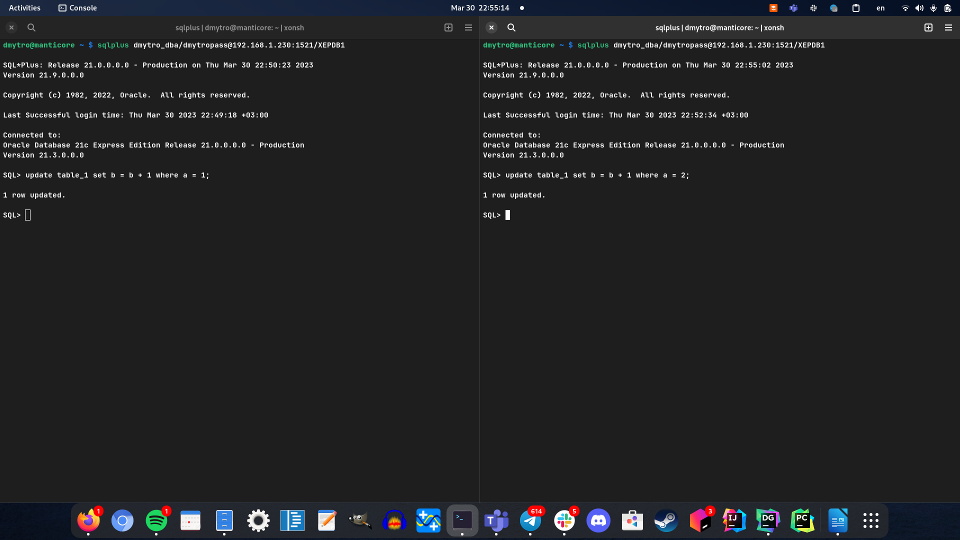
Далі з першого терміналу пробуємо стукати в другий запис, а з другого терміналу в перший:
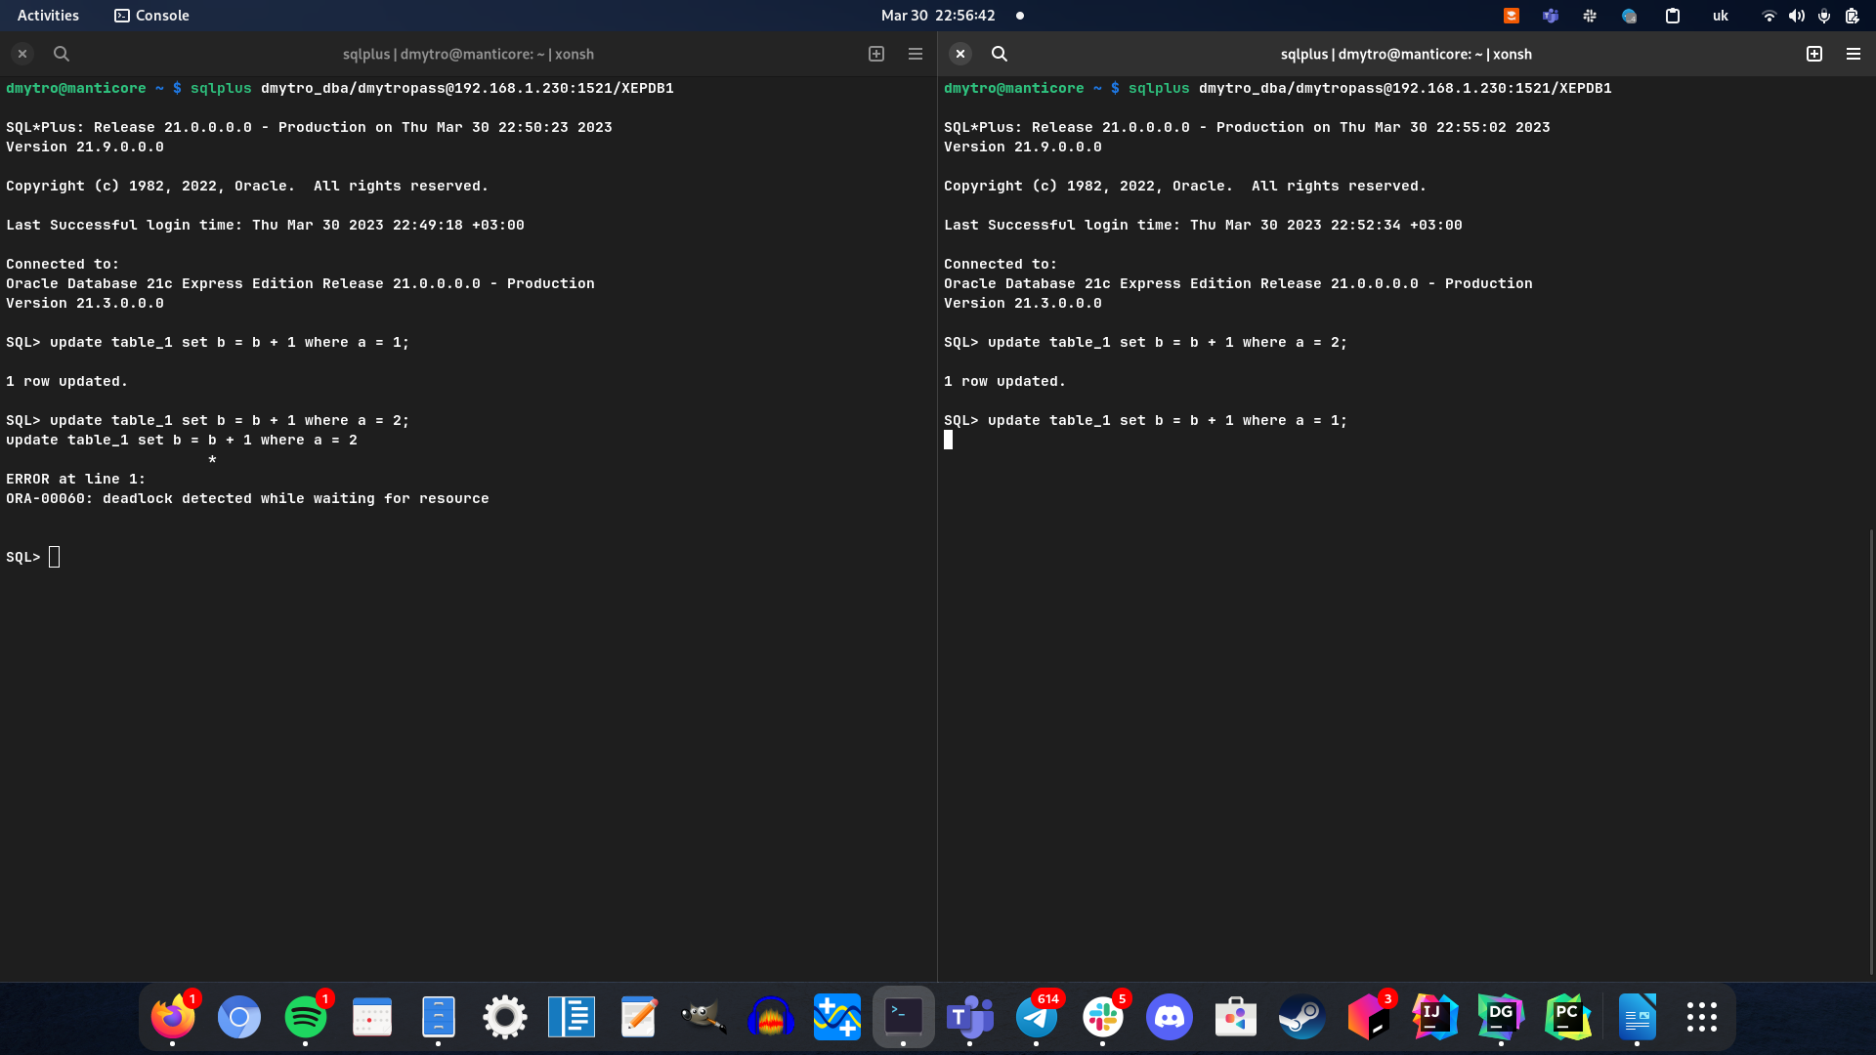
В результаті отримуємо deadlock. База данних побачила, що є дві сессії, які мають відкриті транзакції, що не можуть завершитися через одна одну, тому кидає в першу сесію помилку-попередження про deadlock. Таким чином ми все-ще маємо змогу завершити першу транзакцію та у цей момент продовжиться друга. Перевіримо, зробимо коміт у першому терміналі.
Результат:
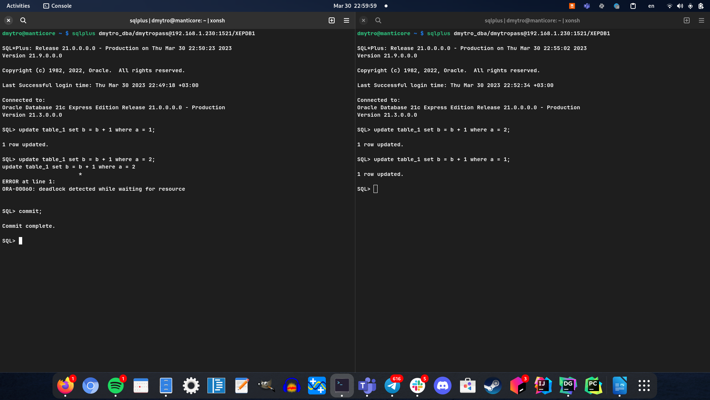
Щойно я завершив транзакцію у першому терміналі, другий показав результат «1 row updated.», що свідчить про те, що транзакція продовжилась.

